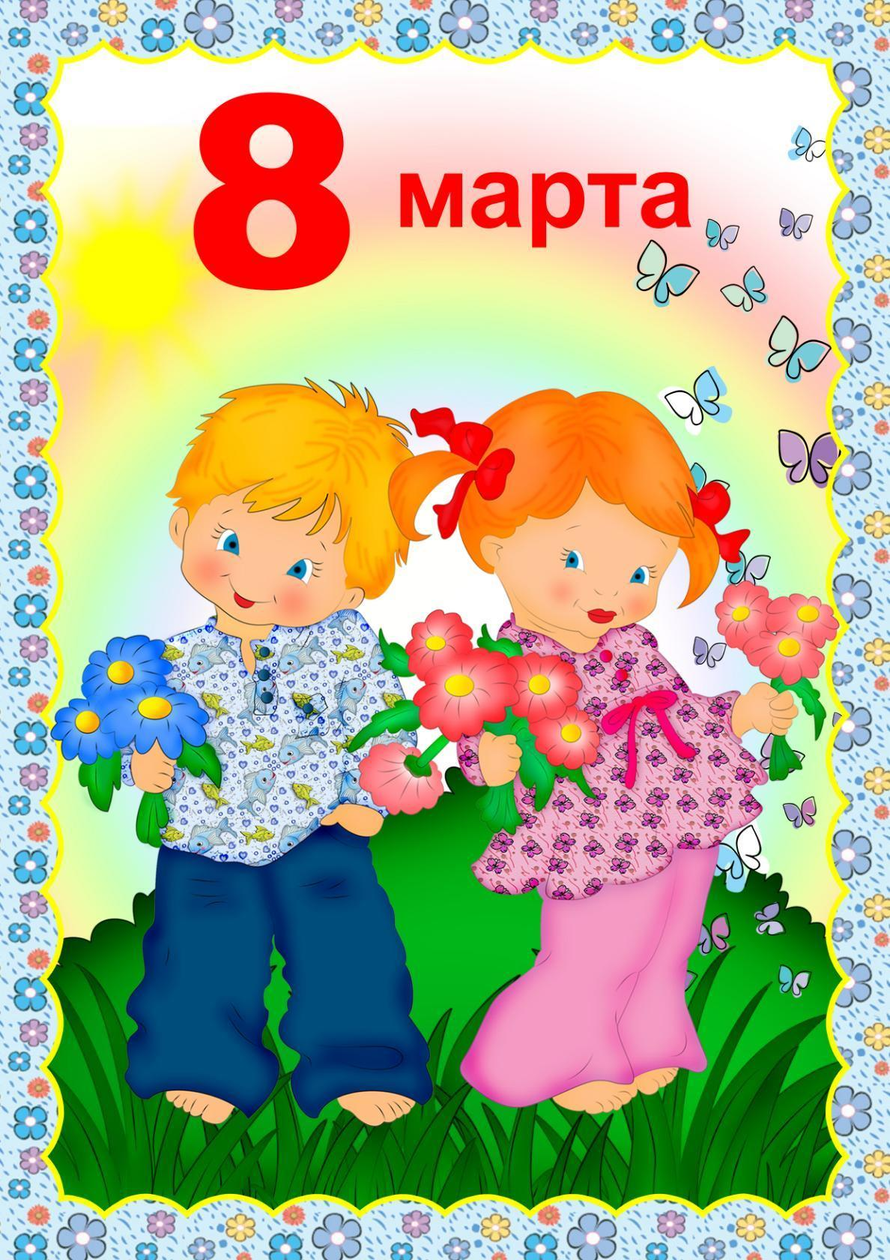

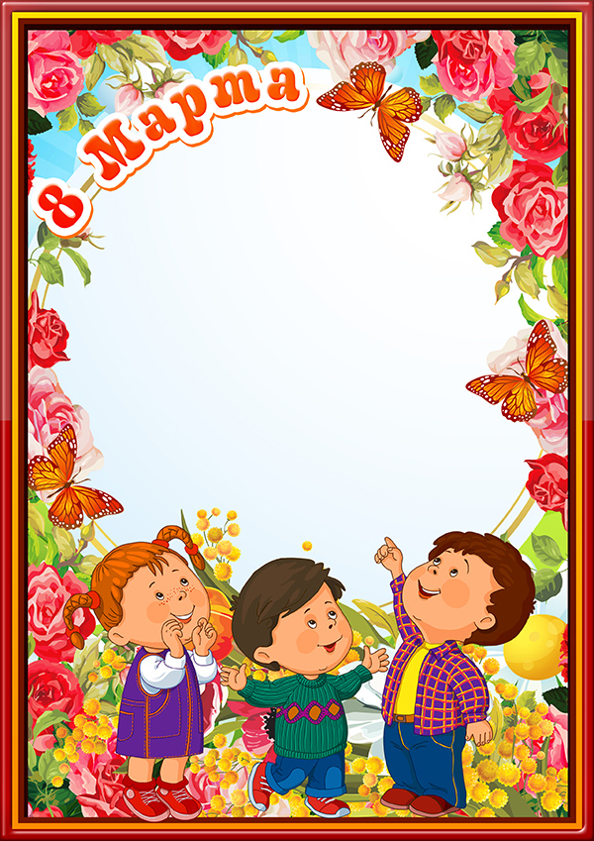

Младшая группа (3 - 4 года)
Тема недели: « 8 марта»
Цель: Организовать все виды деятеьности
вокруг темы семьи, любви к маме и бабушке.
Воспитывать уважение к воспитвтелям.

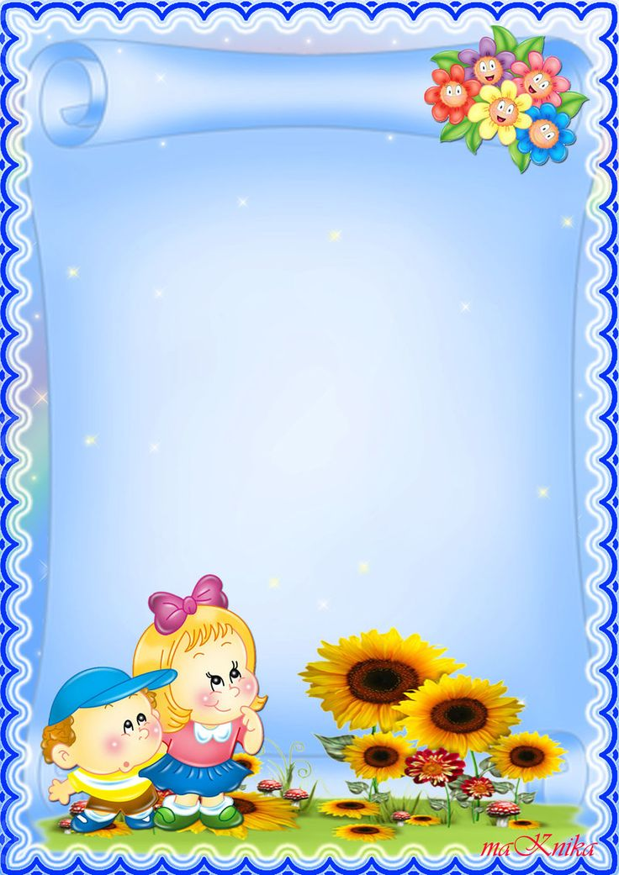

Рекомендации для родителей.
1. Расскажите ребенку о празднике 8 марта: кого поздравляют в этот день, почему его называют «Женским днём». Помогите запомнить информацию.

2. Попросите ребенка рассказать, как он помогает маме, бабушке. Пусть ребенок попробует составить небольшой рассказ из личного опыта.
3. Поиграйте с ребенком:
«Назови цветы для мамы»
Ход игры: по очереди с ребенком называете по одному цветку.
По возможности не повторяясь. Побеждает тот, кто вспомнит больше названий цветов.
Упражнение «Подбери признак» на согласование существительного с прилагательным.
Бабушка (какая) - старенькая, добрая, заботливая и т. д.
Мама (какая) - молодая, любимая, ласковая.
. 4. Предложите детям нарисовать подарок маме, бабушке.
«Букет цветов», (веточка мимозы)
Сделайте аппликацию «Цветы в подарок маме»
Лепка «Зайчиха с зайчатами»

Разучите с ребенком
«Помогаем маме»
Дружно маме помогаем –
Пыль повсюду вытираем.
Мы белье теперь стираем,
Полощем, отжимаем.
Подметаем все кругом
И бегом за молоком.
Маму вечером встречаем,
Двери настежь открываем,
Маму крепко обнимаем.
(Подражательные движения по тексту.)
Прочитайте ребенку пословицы.
Помогите запомнить и понять смысл пословиц.
Родных много, а мать роднее всего.
Нет милее дружка, чем родная матушка.
Без матери и отца изба не красна.
Мать кормит детей, как земля людей.
При солнышке тепло, при матушке добро.
Маменька родимая — свеча неугасимая.
Сердце матери лучше солнца греет.
Прослушайте с детьми музыкальные произведения
«Песенка мамонтёнка» В.Шаинский, Д.Непомнящая, «Я рисую солнышко» М. Картушиной,
«Песенка о бабушки» Картушиной, песня-танец « Кубик», танец «Ласковое солнышко»,

Загадайте ребенку загадки
Кто вас, дети, больше любит,
Кто вас нежно так голyбит
И заботится о вас,
Hе смыкая ночью глаз?
(мама)
Свяжет носочки и сварит обед,
Знает варенья старинный секрет,
Часто печёт пироги и оладушки
Наша хорошая, добрая … (бабушка).
Никогда не унывает,
Что мне надо, точно знает.
Если, вдруг, случится драма,
Кто поддержит?
(мама)
Праздник бабушки и мамы,
Он весенний, светлый самый
И веселый, правда-правда!
Это день. (8 марта)
8 Марта — женский день,
Звенит веселая капель.
Творятся в мире чудеса,
Спешит к нам теплая. (весна)
Жёлтые, пушистые
Шарики душистые.
Их укроет от мороза

Чтение произведений о семье
«Сказка об умном мышонке» С. Маршак,
сказка «Аленушка и братец Иванушка»,
«Как Вовка бабушек выручил» А. Барто,
«Волк и семеро козлят» обработка А.Н. Толстого
«Мама заболела» . Григорьева.
Составление рассказов на тему:
«С кем я живу»,
«Какая мама», «Работа моей мамы», «Моя бабушка»,
«Мою маму и бабушку зовут».
Поиграйте с детьми в сюжетно-роевые игры:
«Моя семья», «Мама в магазине», «Мама парикмахер»,
«Едем в гости к бабушке»

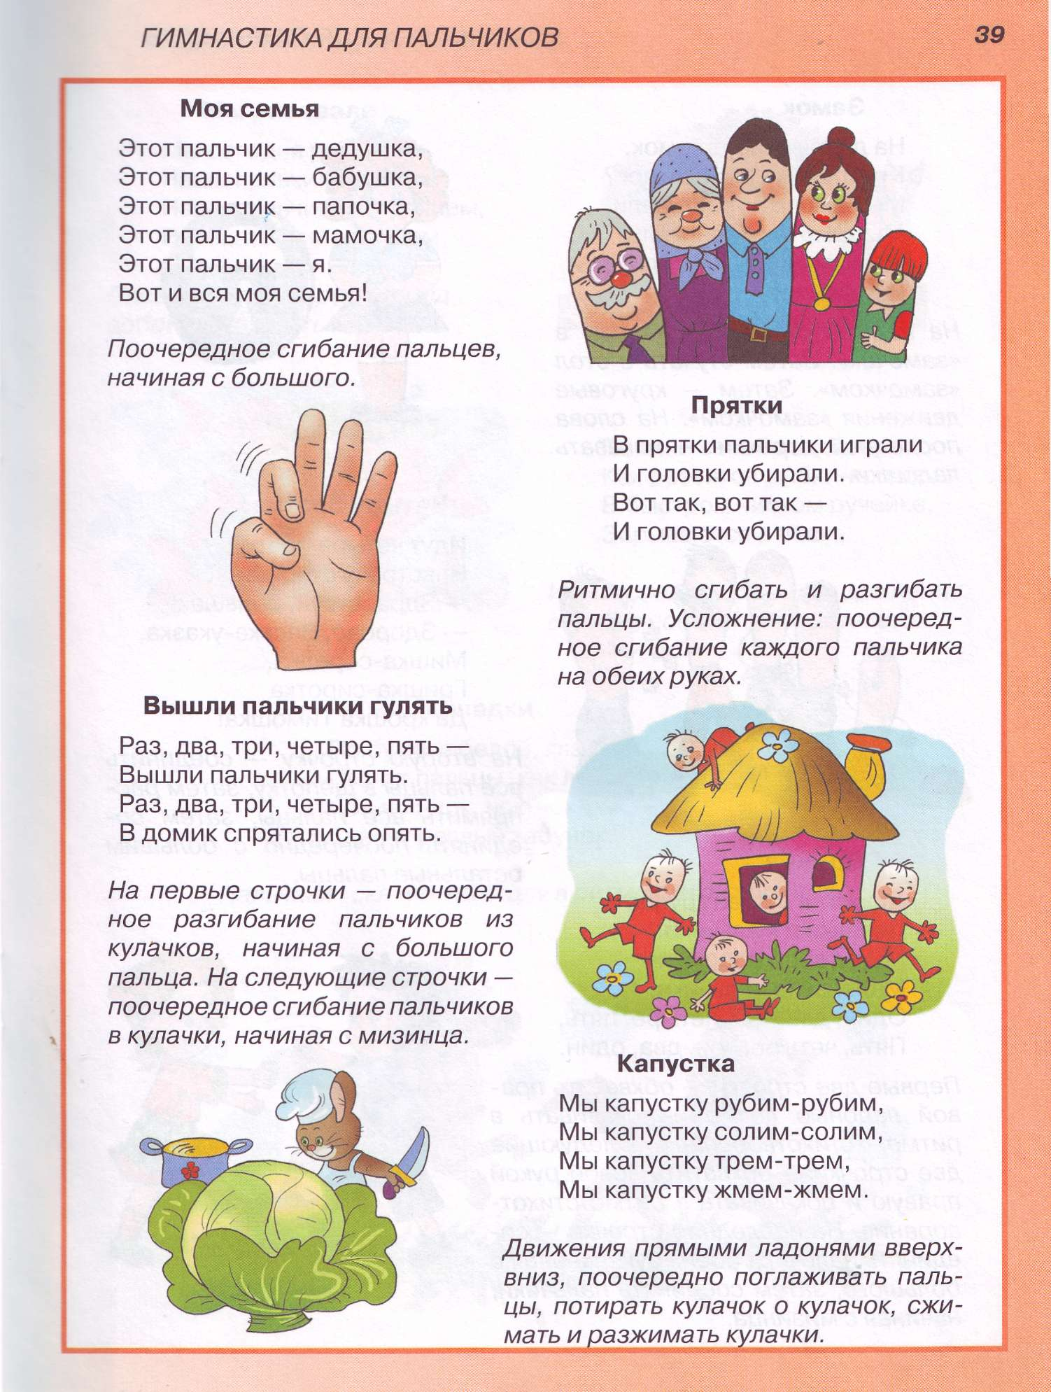

https://ped-kopilka.ru/blogs/blog73444/interaktivnoe-didakticheskoe-posobie-dlja-detskogo-sada-chja-mama-dlja-detei-mladshego-vozrasta-3-4-let.html

Подвижные игры:
«Птица и птенчики»

Цель: упражнять детей действовать по сигналу, выполнять бег и ходьбу врассыпную, использовать всю площадь зала.
Атрибуты и оборудование:- шнур.
Ход игры: «Я буду птица, а вы – птенчики, - говорит воспитатель и предлагает детям посмотреть на большой круг (из шнура) – это наше гнездо и приглашает птенчиков в него. Дети входят в круг и присаживаются на корточки. «Полетели, полетели птенчики зернышки искать», - говорит воспитатель. Птенчики вылетают из гнезда. «Птица – мама» летает вместе с птенцами по всему залу. По сигналу: «Полетели домой, в гнездо!» - все дети бегут в круг.

«Котик к речке подошел»
Мама и ребенок берутся за руки, образуя небольшой кружок. Мама читает стихотворение, показывает движения, вслед за ней движения и слова повторяет ребенок
Котик к печке подошел,
Котик к печке подошел,
Идут по кругу, взявшись за руки.
Гошок каши он нашел,
Горшок каши там нашел,
Идут по кругу в другую сторону, взявшись за руки.
А на печке калачи,
Ох, вкусны и горячи!
Останавливаются, поворачиваются лицом к центру круга, хлопают в ладоши.
Пироги в печи пекутся,
Выполняют наклон вперед, руки вперед, ладони вверх.
Они в руки не даются

